***Технологические карты***

***Технологическая карта изготовления народной куклы «Кувадка»***

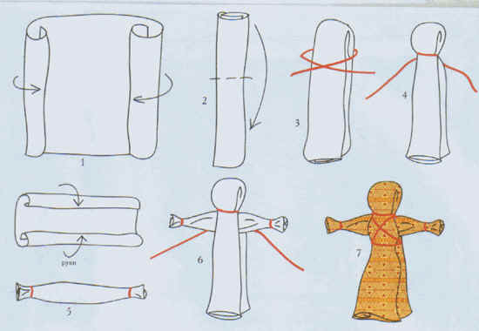

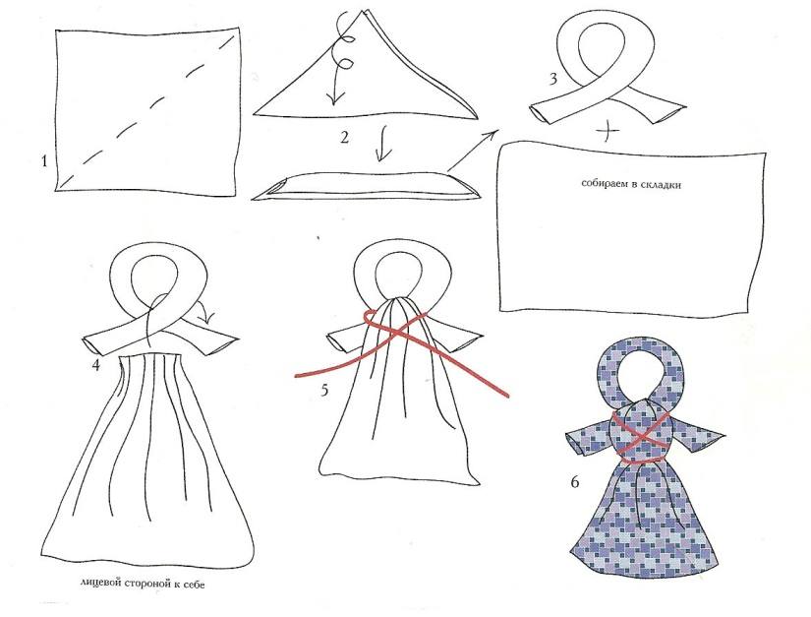

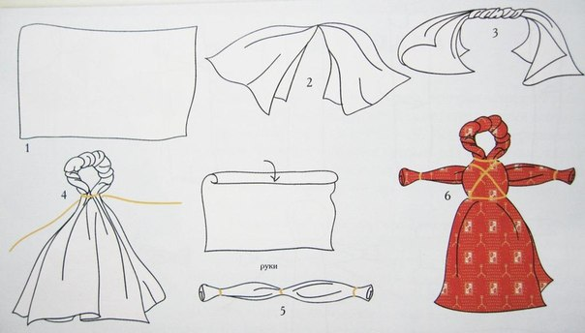

***Технологическая карта изготовления народной куклы «Отдарок на подарок»***

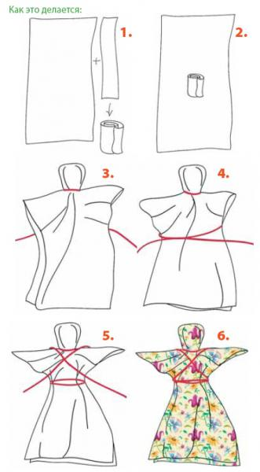

***Технологическая карта изготовления народной куклы «Птичка»***

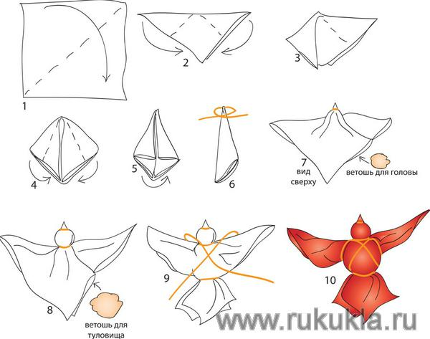

***Технологическая карта изготовления народной куклы «Утешница»***

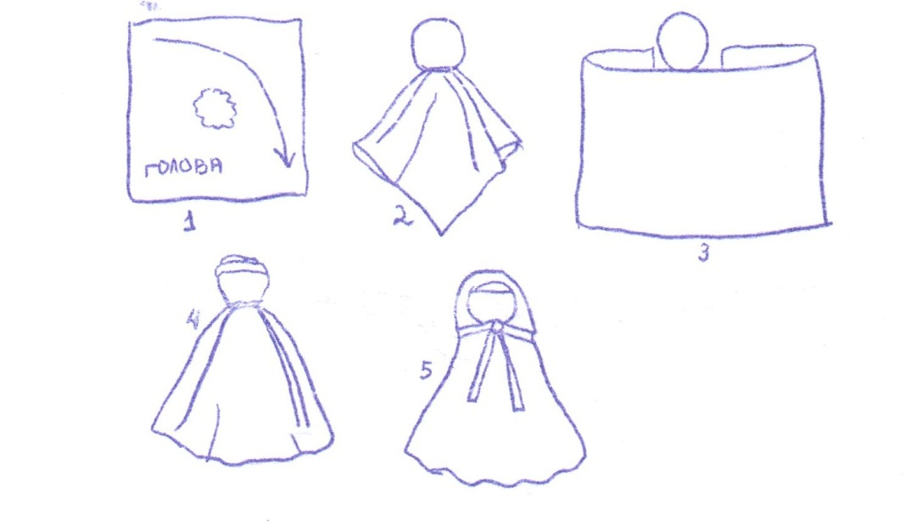

***Технологическая карта изготовления народной куклы «Зайчик на пальчик»***

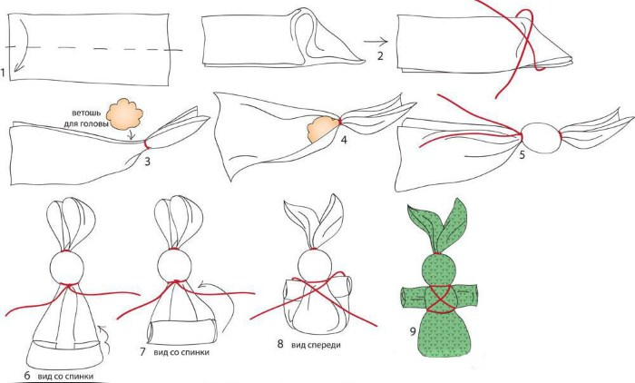

***Технологическая карта изготовления народной куклы «Пеленашка»***

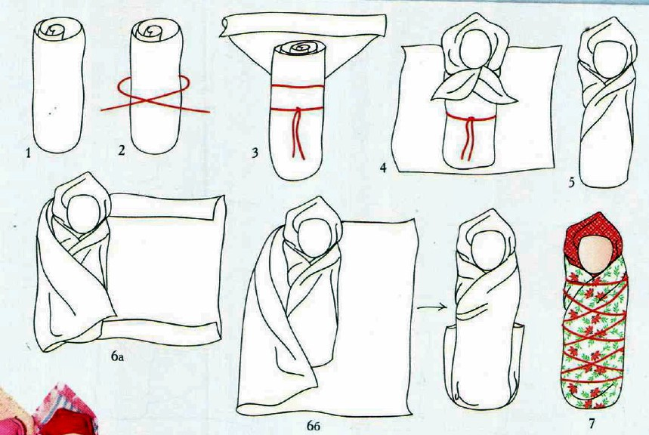

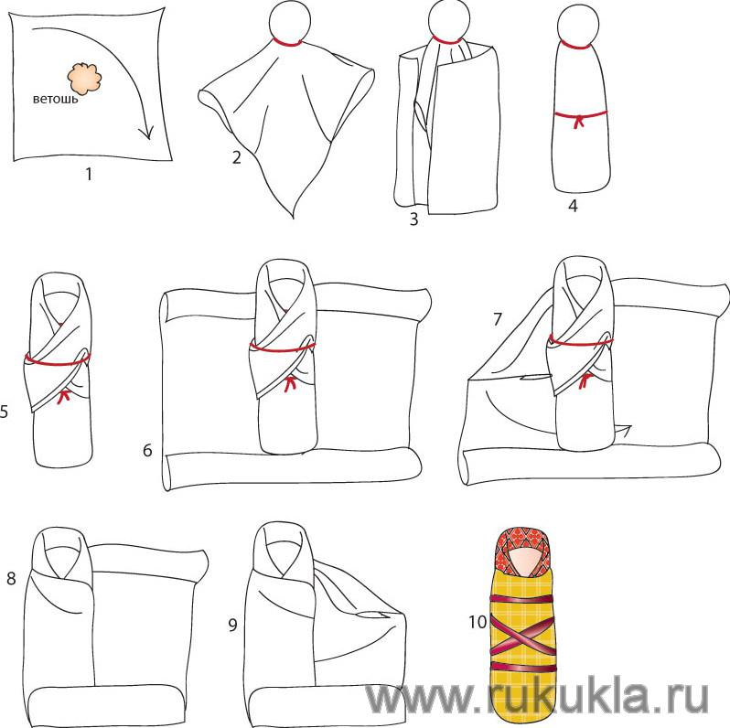

***Технологическая карта изготовления народной куклы «Ангел»***

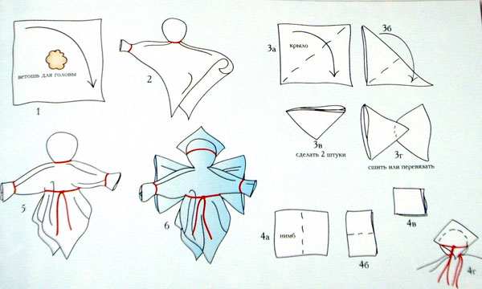

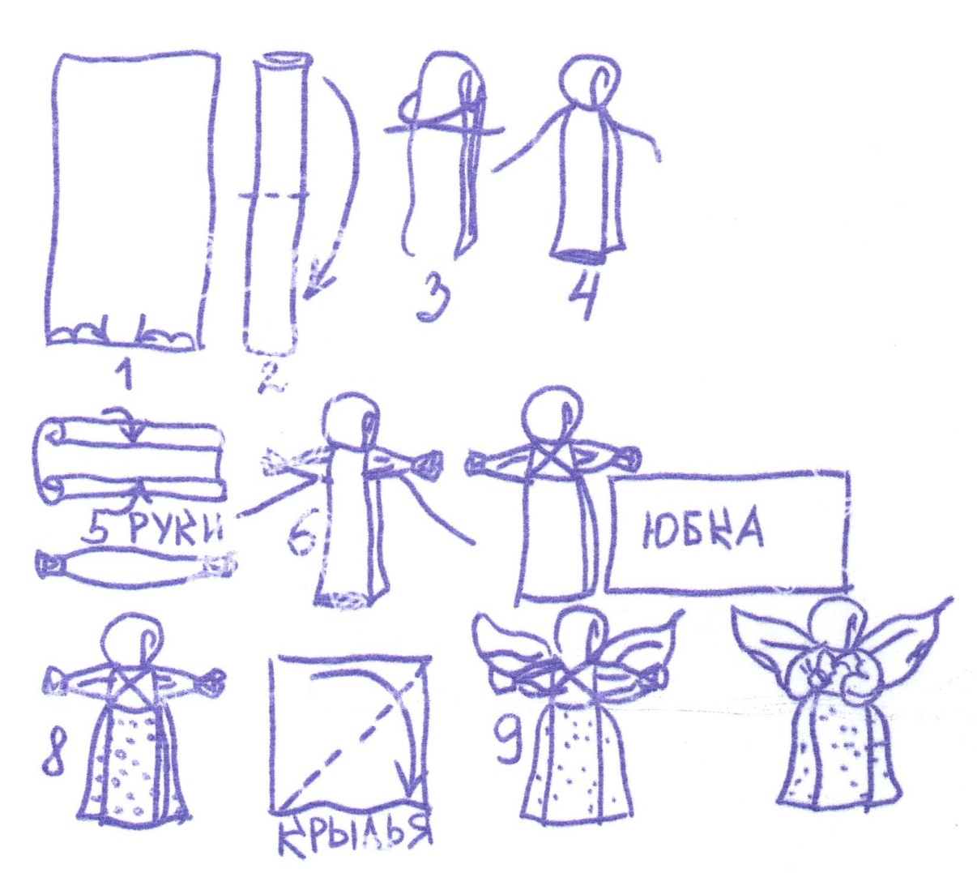

***Технологическая карта изготовления народной куклы «Вепская рванка»***

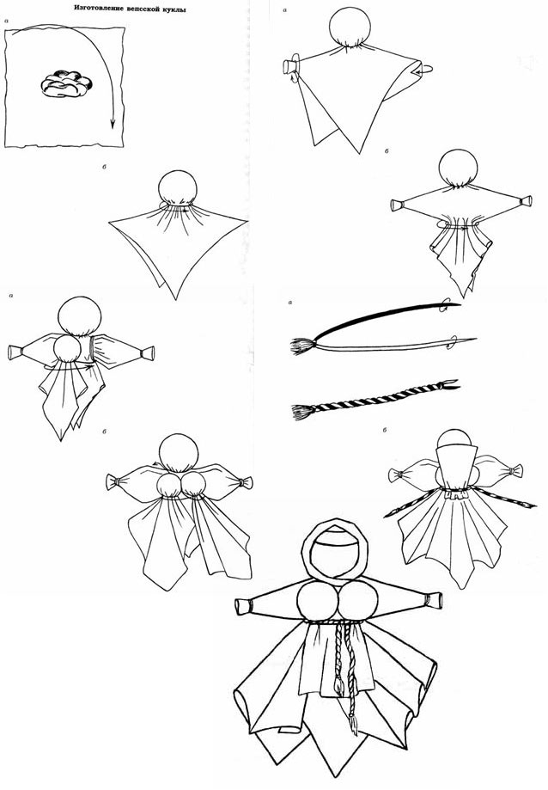

***Технологическая карта изготовления народной куклы «Колокольчик»***

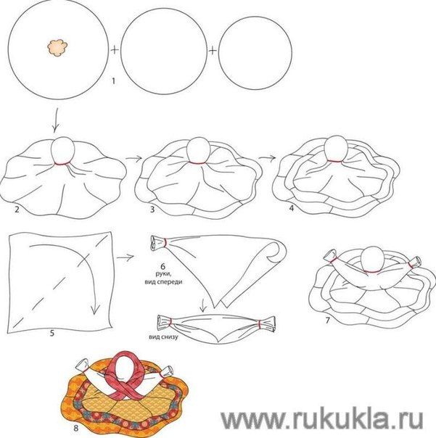

***Технологическая карта изготовления народной куклы «Крупеничка»***

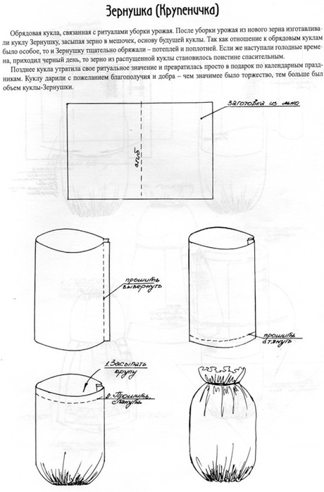

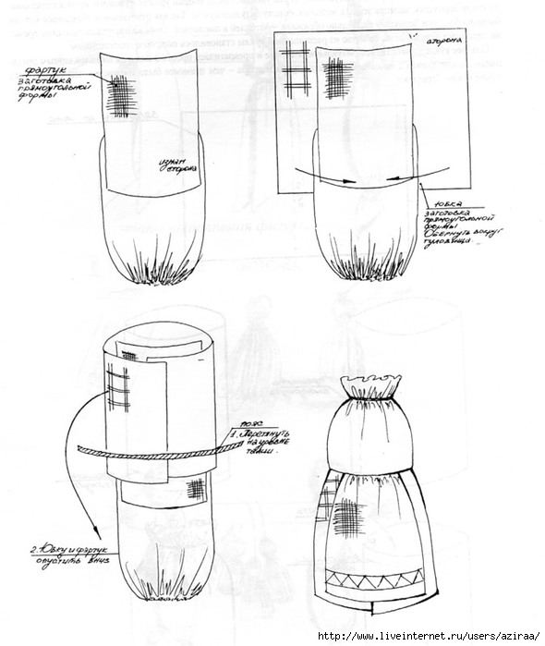

***Технологическая карта изготовления народной куклы «День и ночь»***

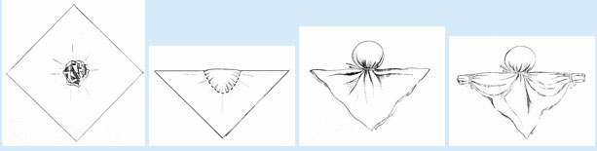



***Технологическая карта изготовления народной куклы «Десятиручка»***

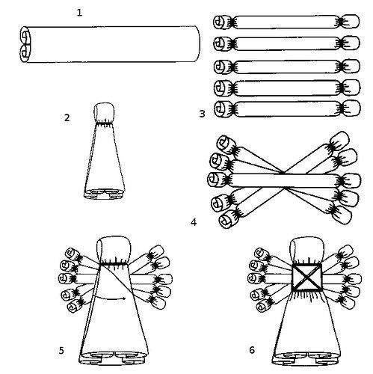

***Технологическая карта изготовления народной куклы «Конь- огонь»***

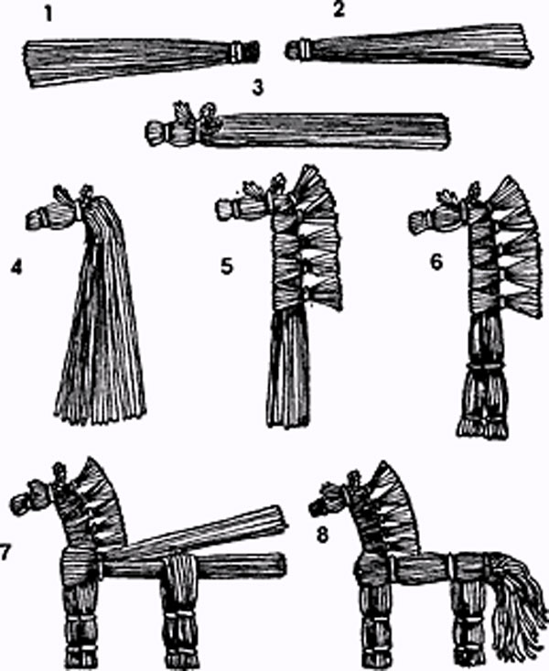

***Технологическая карта изготовления народной куклы «Мартинички»***

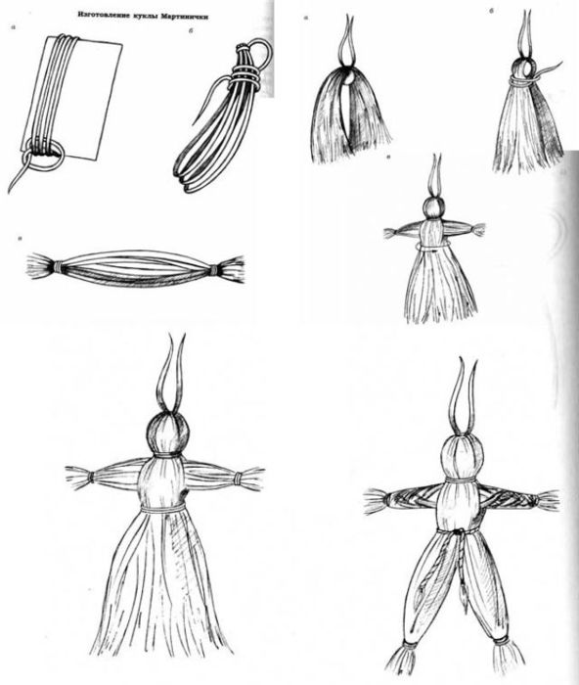

***Технологическая карта изготовления народной куклы «Покосница»***

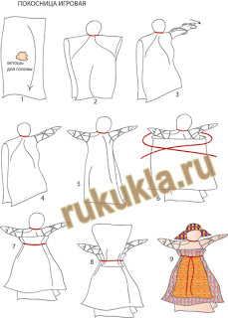

***Технологическая карта изготовления народной куклы «Перевертыш»***

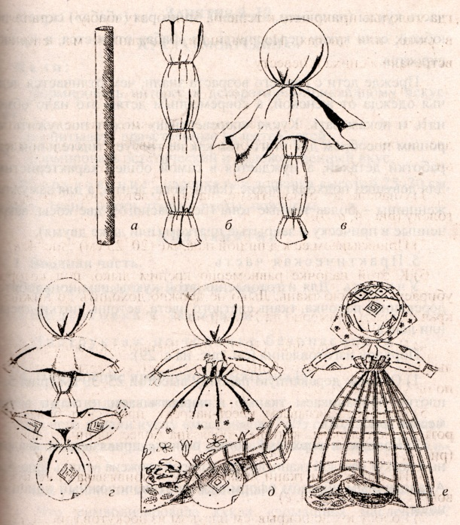

***Технологическая карта изготовления народной куклы «Бессонница»***

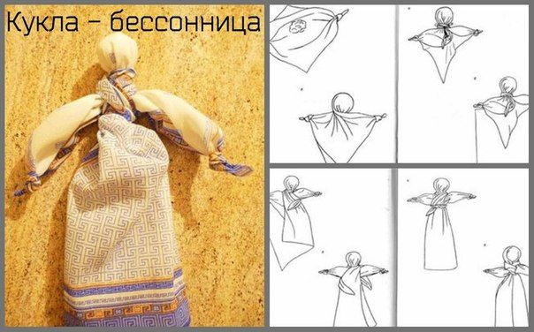

***Технологическая карта изготовления народной куклы «Неразлучники»***

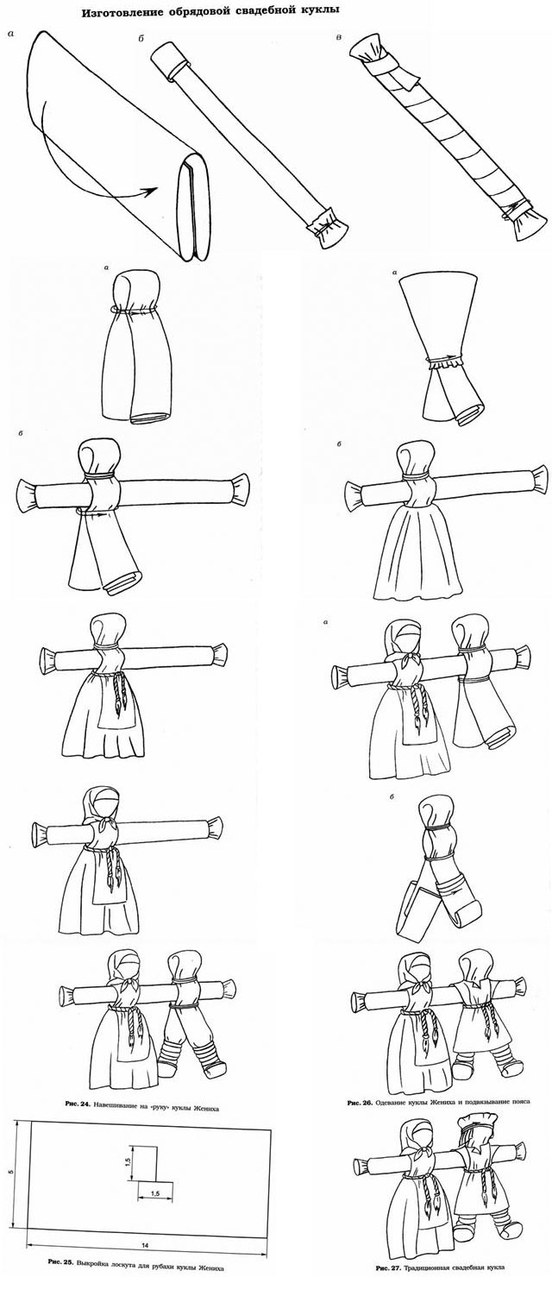

***Технологическая карта изготовления народной куклы «Лихоманки»***

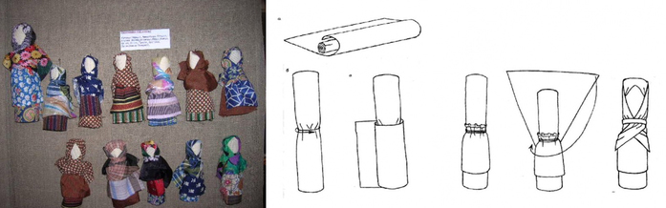

***Технологическая карта изготовления народной куклы «Калужский куклак»***

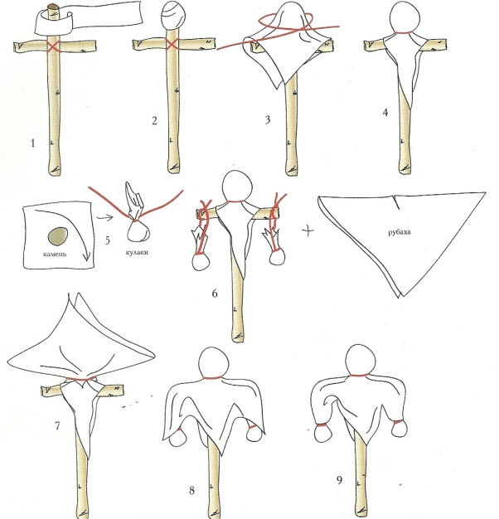

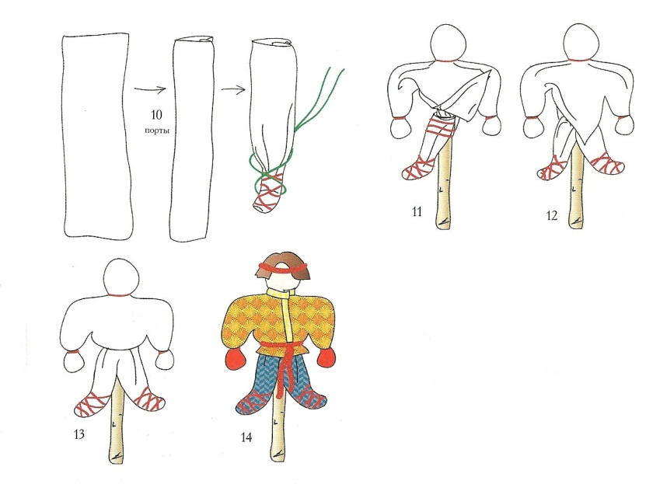

***Технологическая карта изготовления народной куклы «Травница»***

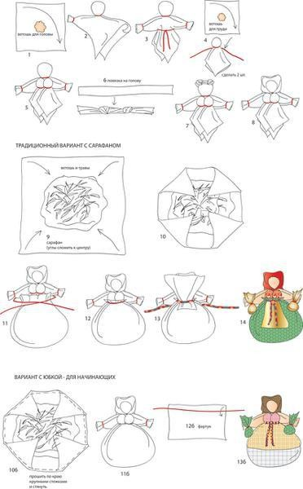

***Технологическая карта изготовления народной куклы «Кузьма и Демьян»***

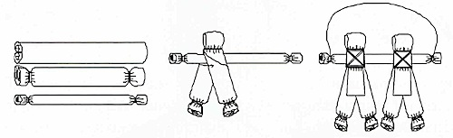

***Технологическая карта изготовления народной куклы «Катерина - санница»***

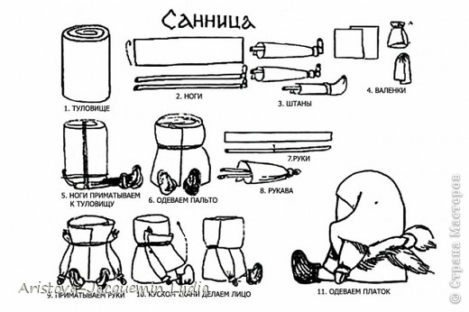

***Технологическая карта изготовления народной куклы «Веснянка»***

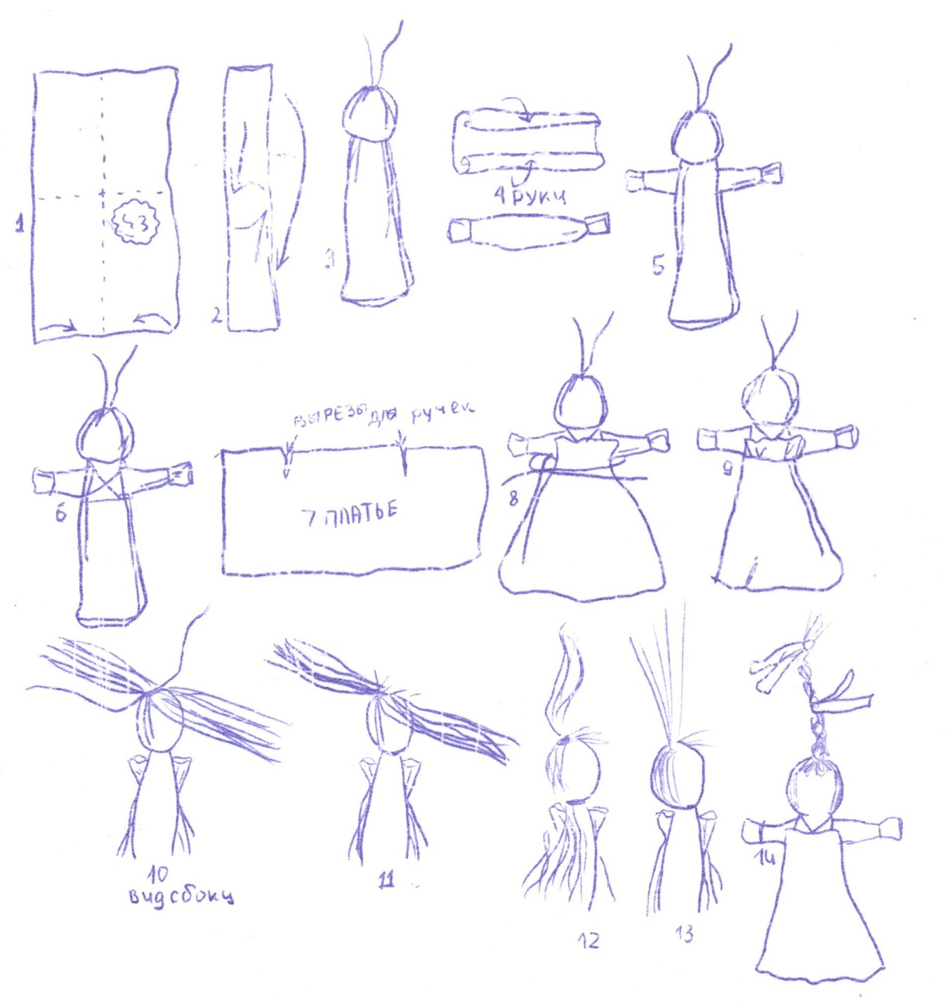

***Технологическая карта изготовления народной куклы «Малышок - голышок»***

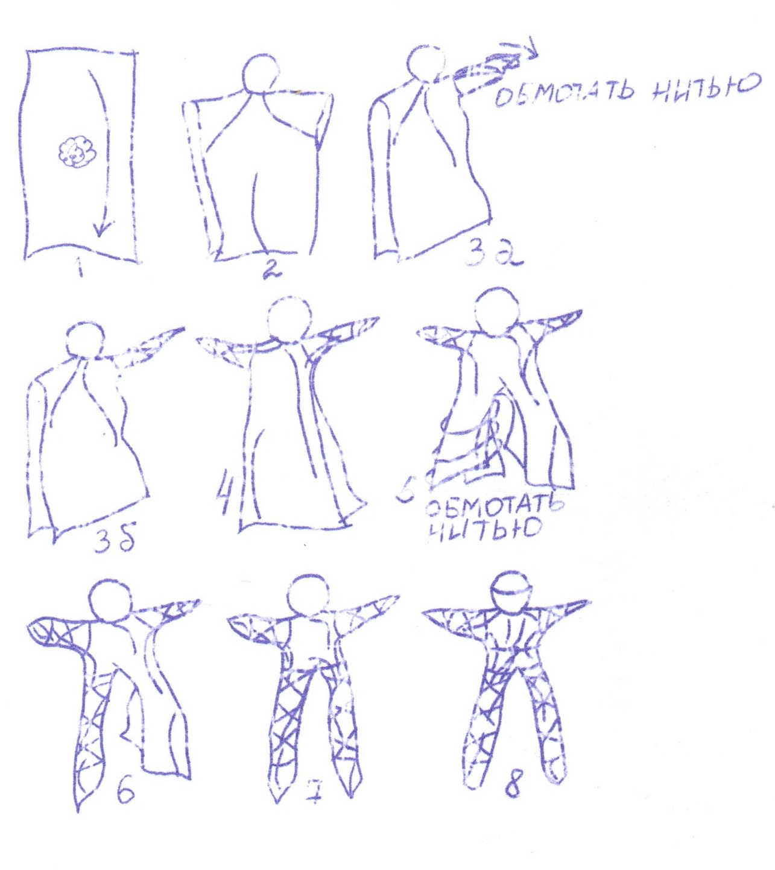

***Технологическая карта изготовления народной куклы «Живуля»***

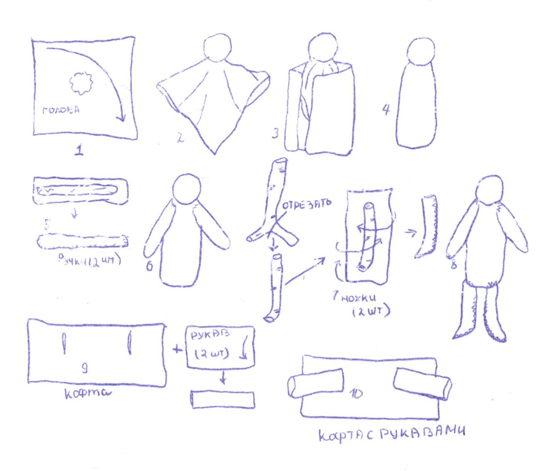

***Технологическая карта изготовления народной куклы «Игровая»***

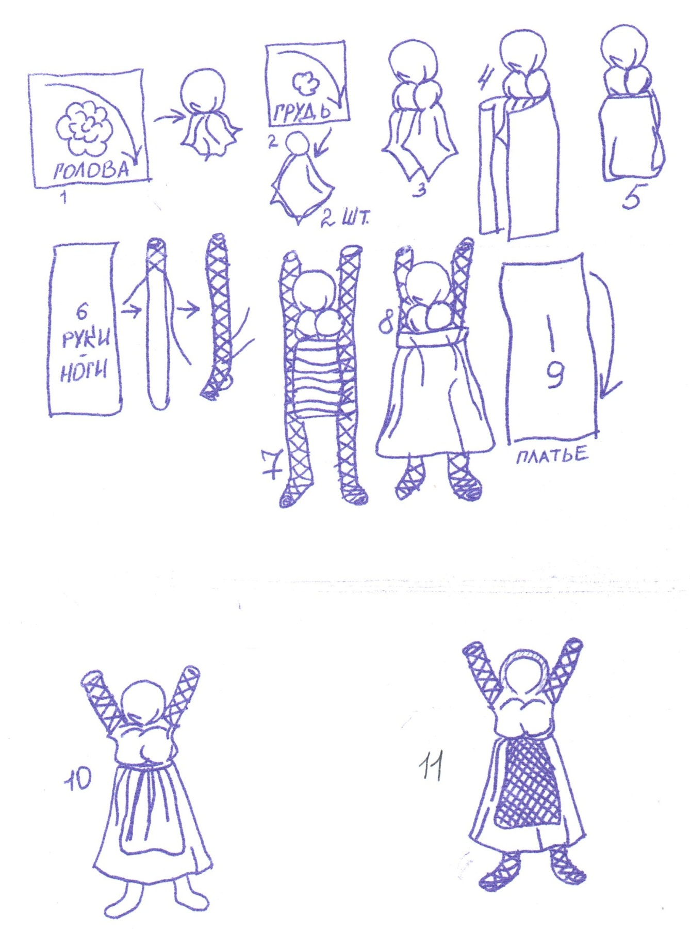

***Технологическая карта изготовления народной куклы «Игровая»***

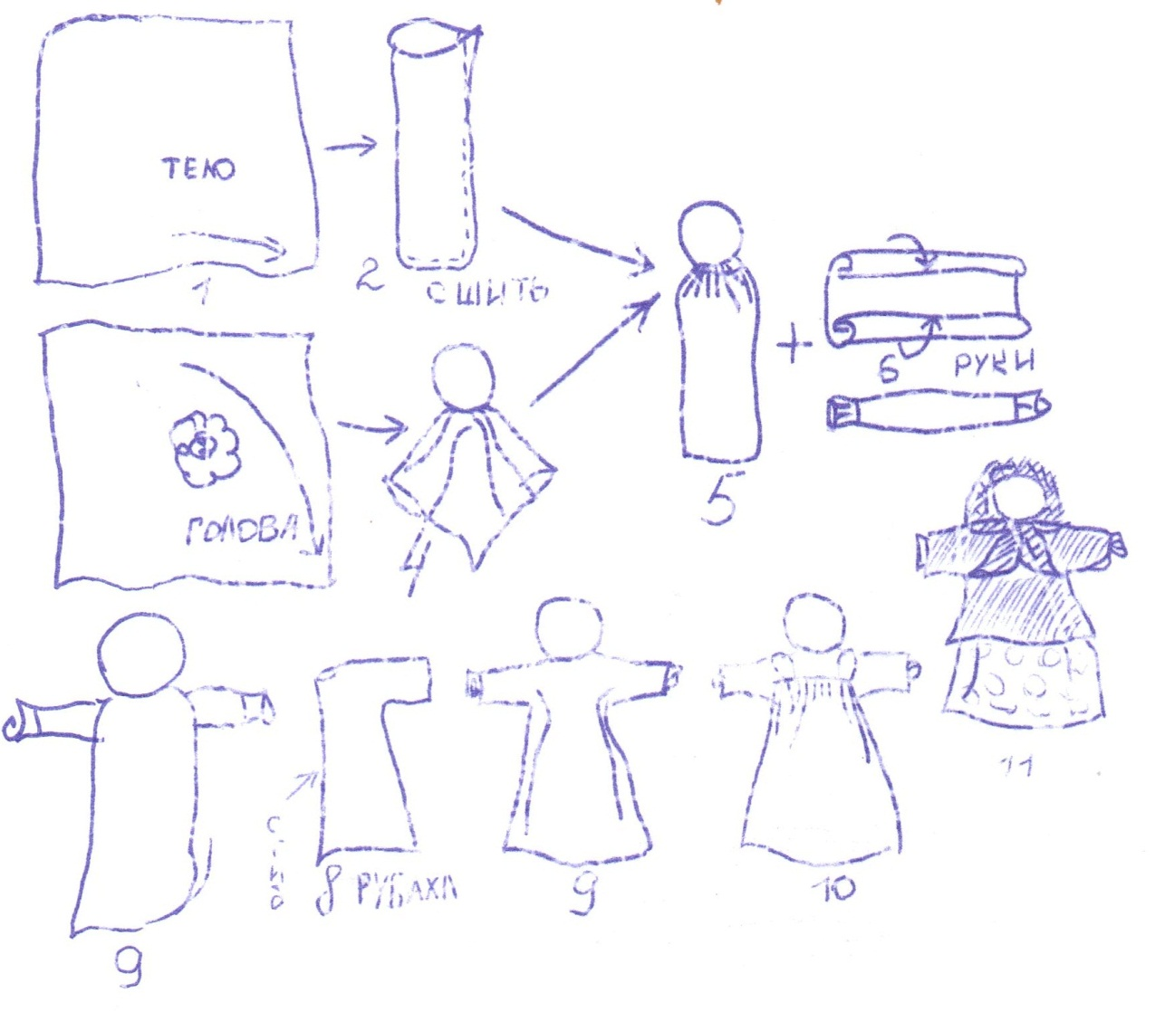

***Технологическая карта изготовления народной куклы «Кашка»***

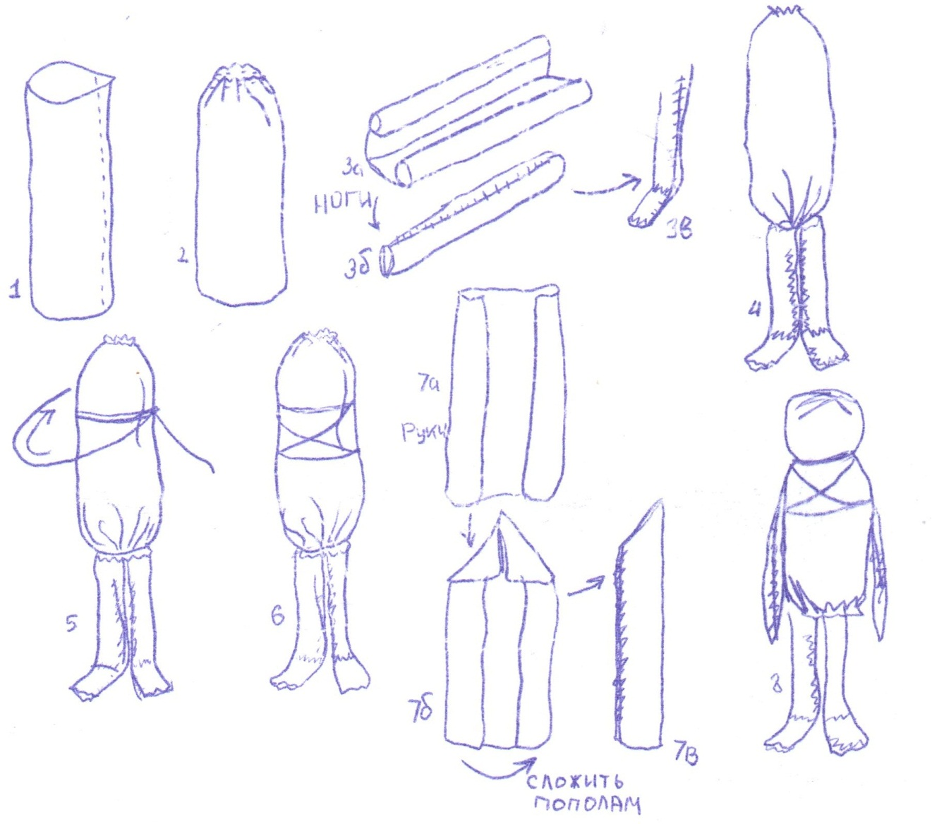

***Технологическая карта изготовления народной куклы «Игровая»***

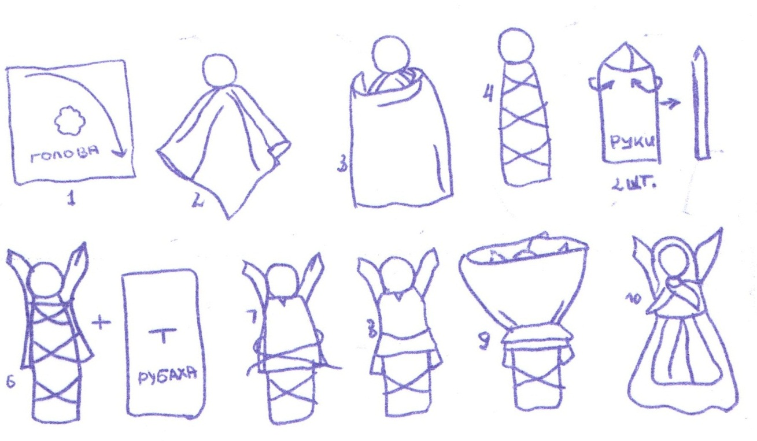

***Технологическая карта изготовления народной куклы «Тульская барыня»***

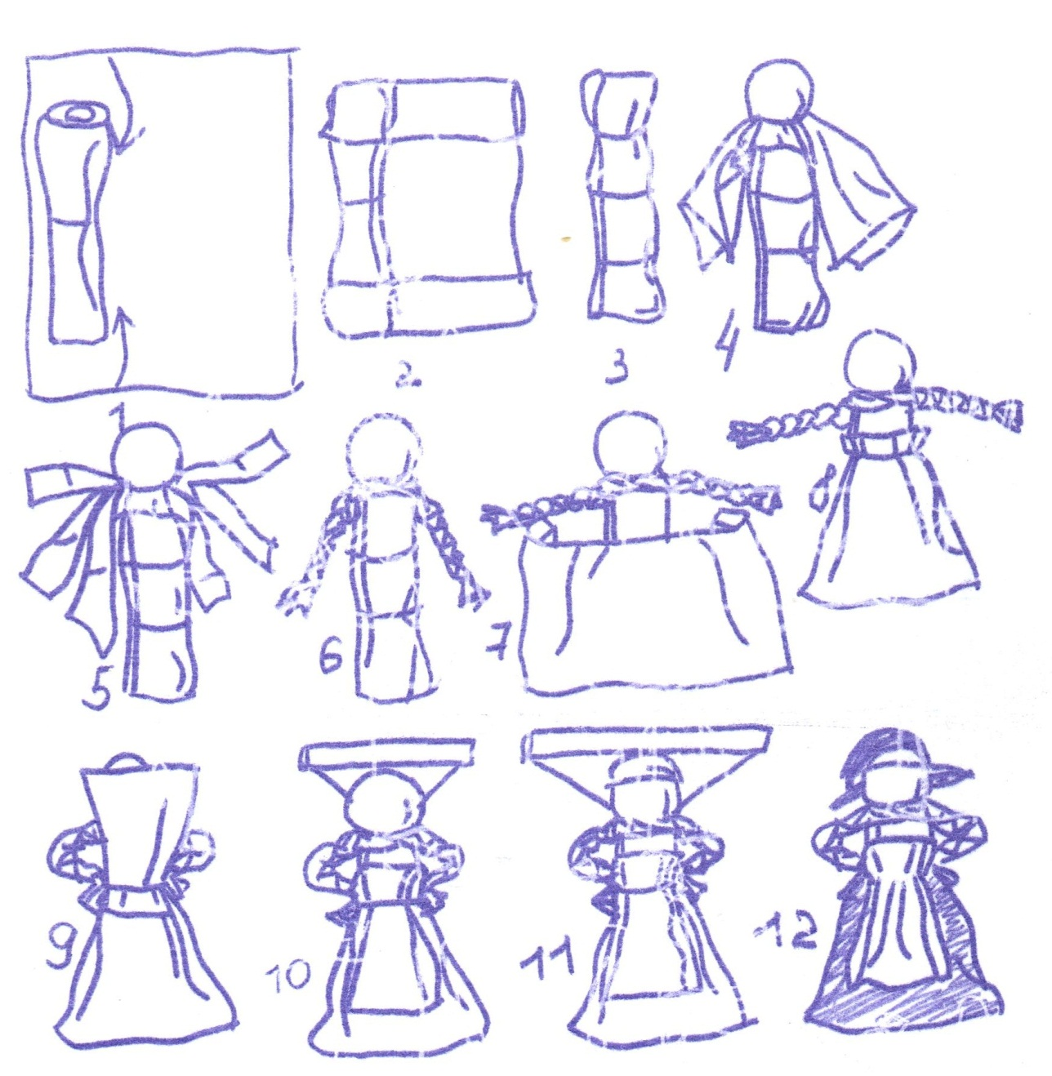

***Технологическая карта изготовления народной куклы «Первоцвет»***

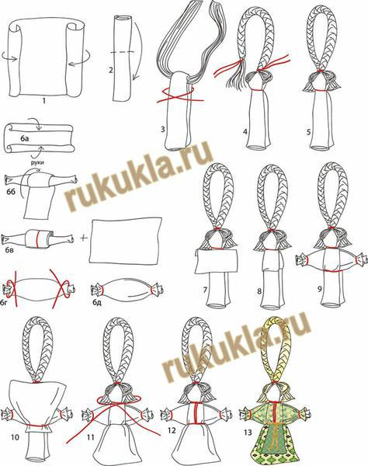

***Технологическая карта изготовления народной куклы «Бабочка»***

